Exercise 03 — Concept of Decomposition

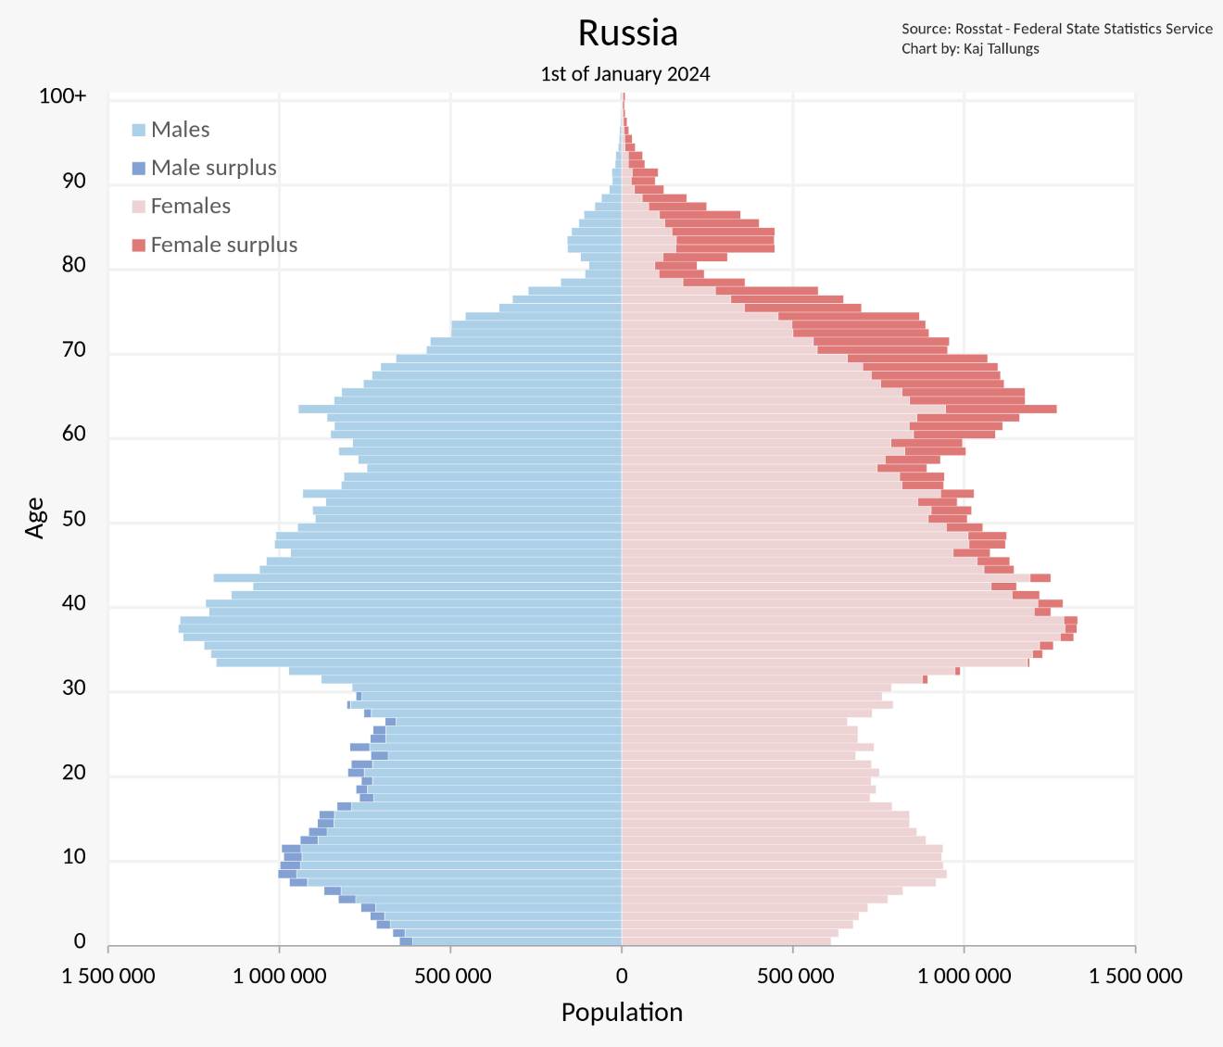
Источник: https://ru.wikipedia.org/wiki/Возрастно-половая_пирамида#/media/Файл:Russia_Population_Pyramid.svg

Демографическая пирамида РФ
Демографическая пирамида РФ представляет собой графическое отображение распределения населения страны по возрастным группам и полу.

Показатель разбиения демографической пирамиды: возраст и пол.
Цель составления демографической пирамиды: визуализация и анализ возрастно-половой структуры населения для принятия социально-экономических решений, включая прогнозирование нагрузки на пенсионную систему, планирование здравоохранения, образования и оценку доли трудоспособного населения.

Вид декомпозиции: структурная.

Количество уровней декомпозиции: 2.

Уровни:
Уровень 0: население РФ (система в целом).
Уровень 1: разделение по полу (мужчины, женщины).
Уровень 2: разделение по возрастным группам (5-летние интервалы: 0-4, 5-9, ..., 100+).

Критерии разбиения:
Уровень 1: пол.
Уровень 2: возраст (лица одного пола выбранного возраста, проживающие на указанной территории в указанном году).

Порядок построения демографической пирамиды:
Определение корневой системы:
Население РФ — объект анализа.
Выбор первого критерия разбиения:
Пол - наиболее значимый демографический признак, влияющий на многие социальные и экономические показатели.
Разделение на подсистемы первого уровня:
Мужчины и женщины — две непересекающиеся группы, в сумме дающие всё население.
Выбор второго критерия разбиения:
Возраст — ключевой фактор для анализа структуры населения, потребностей, трудового потенциала.
Разделение на подсистемы второго уровня:
Каждая группа (мужчины/женщины) делится на 5-летние возрастные интервалы.
Проверка правил декомпозиции:
Подчиненность: от общего к частному.
Единственность критерия на уровне: на уровне 1 — только пол; на уровне 2 — только возраст.
Целостность: все люди учтены, без пропусков и пересечений.
Визуализация:
Данные представляются в виде двух столбчатых диаграмм, расположенных симметрично относительно нулевой оси, с цветовой кодировкой по полу.

